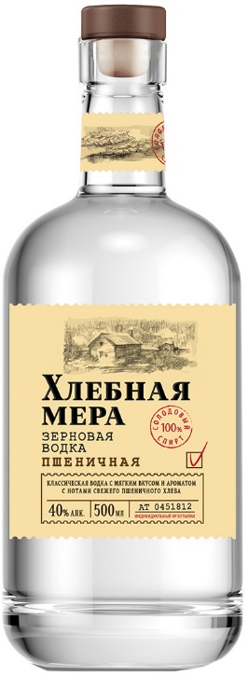**Водка «Хлебная Мера» Пшеничная**

**Страна производства:** Россия

**Регион:** Алтайский край

**Производитель:** ОАО «Иткульский спиртзавод»

**Категория**: «классическая» водка

**Категория спирта:** «Люкс»

**Сырьё:** соложённая пшеница

**Крепость:** 40 %об.

**Умягчители:** настой спиртовой пшеницы, глюкоза

**Цвет**: бесцветный

**Аромат:** характерный водочный, с лёгкими оттенками свежевыпеченного хлеба

**Вкус:** не спиртуозный, освежающий, с медовыми и хлебными нотами в послевкусии

**Рекомендации по употреблению:** хорошо сочетается с традиционными блюдами русской и украинской кухни

**Водка «Хлебная Мера» Ржаная**

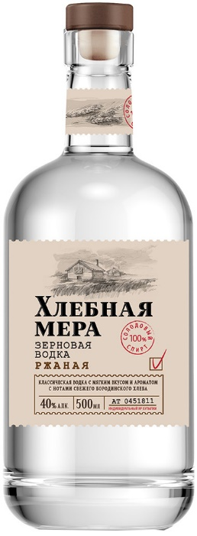**Страна производства:** Россия

**Регион:** Алтайский край

**Производитель:** ОАО «Иткульский спиртзавод»

**Категория**: «классическая» водка

**Категория спирта:** «Люкс»

**Сырьё:** соложённая пшеница

**Крепость:** 40 %об.

**Умягчители:** настой спиртовой бородинского хлеба, настой спиртовой тмина, сахарный сироп

**Цвет**: бесцветный

**Аромат:** яркий, с нотами тмина, кориандра и тимьяна

**Вкус:** насыщенный, с оттенками ржаного хлеба, специй и сладкого солода в послевкусии

**Рекомендации по употреблению:** в сопровождении горячих мясных блюд, наваристых супов или холодных мясных закусок

**Водка «Хлебная Мера» Хмельная**

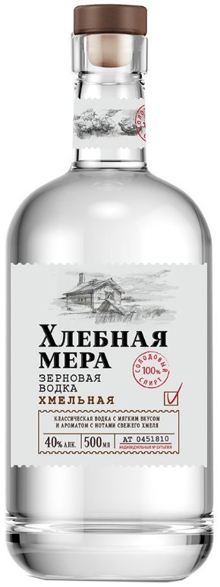

**Страна производства:** Россия

**Регион:** Алтайский край

**Производитель:** ОАО «Иткульский спиртзавод»

**Категория**: «классическая» водка

**Категория спирта:** «Люкс»

**Сырьё:** соложённая пшеница

**Крепость:** 40 %об.

**Умягчители:** настой спиртовой хмеля, сахарный сироп

**Цвет**: бесцветный

**Аромат:** тонкий, деликатный, с оттенками свежего хлеба и пряных трав

**Вкус:** не спиртуозный, гармоничный, с нотами пшеничного хлеба в послевкусии

**Рекомендации по употреблению:** в сопровождении горячих мясных блюд, наваристых супов или холодных мясных закусок